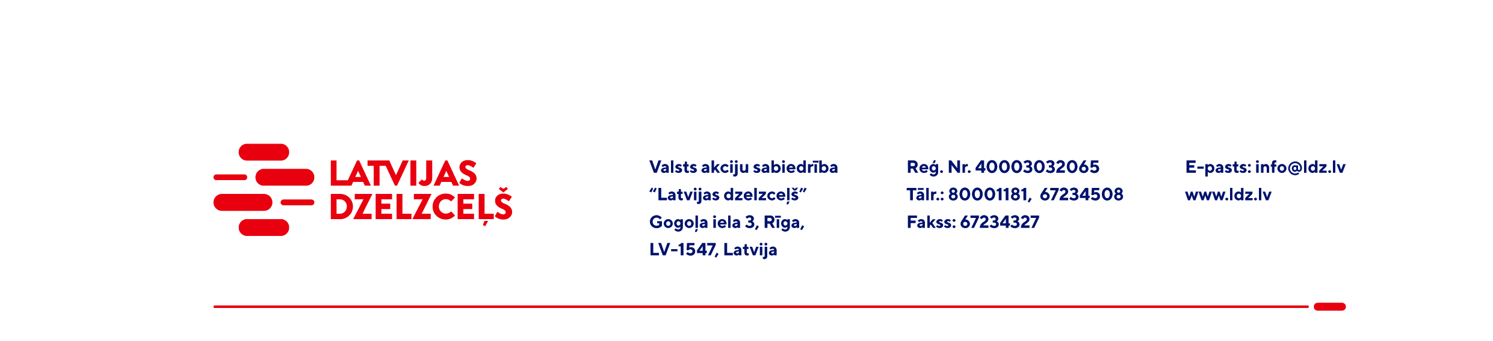

UZAICINĀJUMS KOMERCPIEDĀVĀJUMA IESNIEGŠANAI TIRGUS IZPĒTEI

Valsts akciju sabiedrības “Latvijas dzelzceļš” Sliežu ceļu pārvalde veic tirgus izpēti “Dzelzceļa signālzīmju iegāde” (turpmāk – tirgus izpēte).
Iepirkuma priekšmets ir dzelzceļa signālzīmes, atbilstoši 15.11.20211. LVS Nr.452 “Dzelzceļa aprīkojums. Signālzīmes un signālrādītāji”, un ceļa zīmes, atbilstoši 24.03.2016. LVS Nr.77 “Ceļa zīmes”, norādot izmaksas katrai zīmei:

- Papildinformācijas zīmes (numuri būs dažādi)

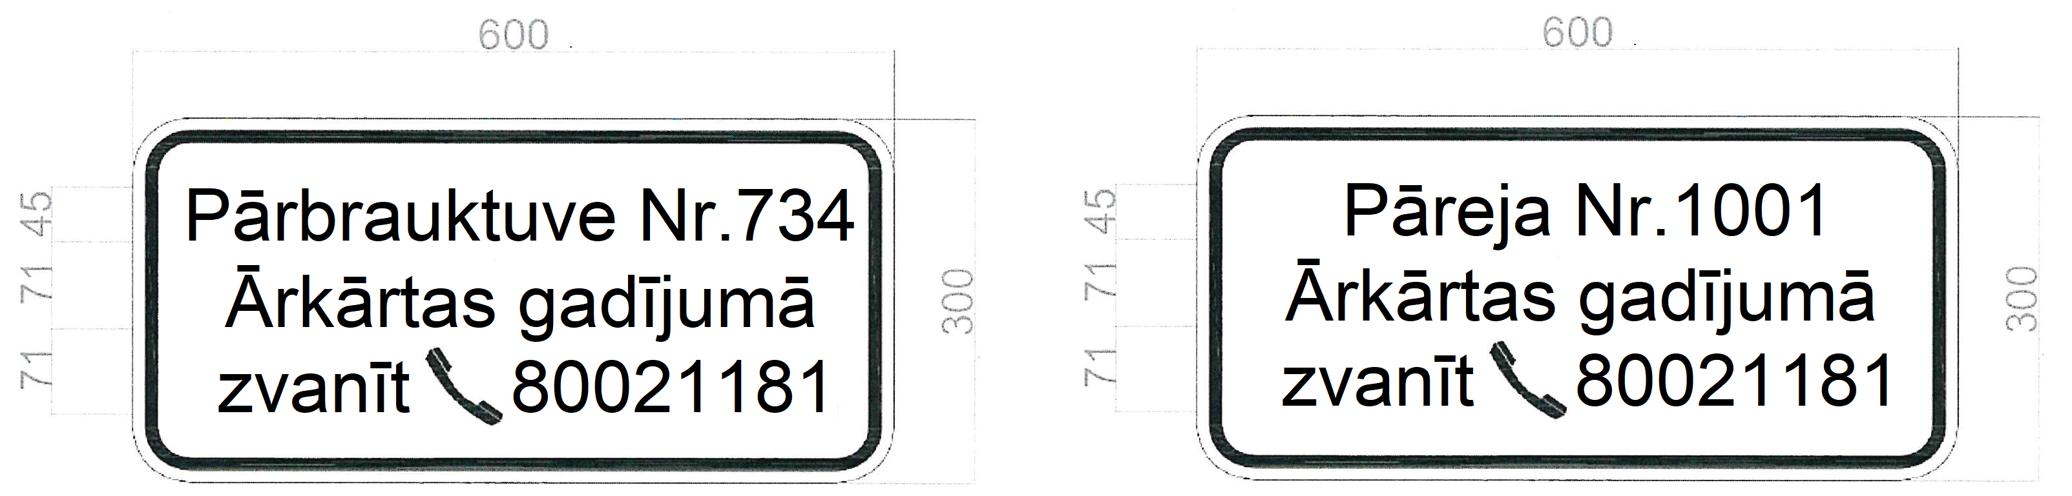
- Zīme "Braukt aizliegts" | - Papildinformācijas zīme
 | 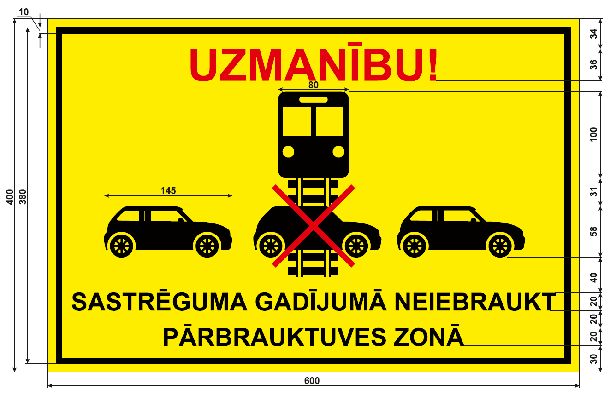

Paredzamais piegādes termiņš: līdz 2022. gada beigām
Samaksas nosacījumi: vēlamais apmaksas termiņš - 60 kalendāro dienu laikā no preces pieņemšanas dokumenta parakstīšanas dienas, bet ne mazāks kā 30 kalendārās dienas.
Garantijas termiņš: ne mazāk par diviem gadiem.
Komercpiedāvājuma cena jānorāda EUR (bez PVN).
Komercpiedāvājuma cenā jābūt iekļautiem visiem Pretendenta izdevumiem, transportēšanas, pārkraušanas un administratīvām izmaksām, t.sk. muitas, dabas resursu u.c. nodokļiem, saskaņā ar LR tiesību aktiem, apdrošināšanai u.c.
Jūs varat iesniegt savu komercpiedāvājumu tikai par visu iepirkuma priekšmetu kopumā.
Līdz iepirkuma rezultātu apstiprināšanai VAS “Latvijas dzelzceļš” Sliežu ceļu pārvalde finansiālu vai citu apsvērumu dēļ ir tiesīga palielināt vai samazināt Iepirkuma apjomu par 20%.
Lūdzam Jūs līdz 2022.gada 9.decembrim iesniegt komercpiedāvājumu ar paraksttiesīgās personas parakstu VAS “Latvijas dzelzceļš” Sliežu ceļu pārvaldē, Torņakalna ielā 16, Rīgā, LV-1005 vai elektroniskā formā (parakstītu un ieskenētu kopijas formā vai parakstītu ar drošu elektronisko parakstu), nosūtot uz e-pastu: scp@ldz.lv.

Kontaktpersona - 25749808

